Nemzeti Színház 2021/2022
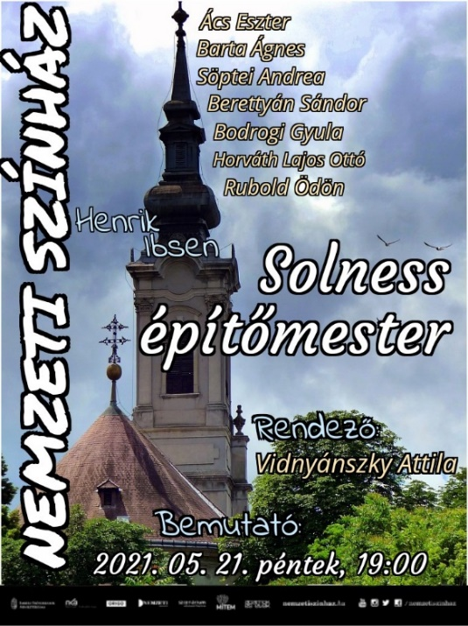
Henrik Ibsen – Solness építőmester
Henrik Ibsen 125 éve (1906 május 23-án) hunyt el, ezért a műsorba a Solness építőmester című darabja kamaraelőadásként felvételre kerül.
A nézők eddig viszonylag ritkán láthatták, aminek a feltételezett oka, hogy a darab túlságosan is nyitottan mutatja, hogy miről szól. Arról, hogy egy rendkívül tehetséges építőmester nem tűr sem időt sem vetélytársat, és végül ebbe belehal.
A cél az, hogy újult alapok és elvek szerint dolgozzuk fel a művet, melynek tételmondata: „Mindenkinek van egy Solnesse!” A fókuszpontban Hilde Wangel és Halvard Solness kapcsolata lesz, azon belül az épp ésszel fel nem fogható, mindent magával ragadó rajongás és szenvedély.
A darabról: Solness egy norvég kisváros sikeres és megbecsült építésze, de lelkét becsvágy, gőg, bűntudat és félelem gyötri. A korosodó férfi építészként retteg a fiatalok előretörésétől, férjként pedig fuldoklik boldogtalan és gyermektelen házasságának fájdalmas emlékeitől. Ám Solness kap egy utolsó esélyt, hogy változtasson az életén. Egy őszi este váratlanul betoppan az otthonába egy fiatal lány, Hilde Wangel, aki azért jött, hogy egy régi ígéretet számonkérjen az építészen. Solness tíz éve könnyelműen csókot adott és közös királyságot ígért a lánynak, aki most ott áll Solness küszöbén, de már nem elég neki az ígéret, ő tetteket akar. Hatására Solness másként kezd gondolkodni, és megkísérli a lehetetlent...
ALVARD SOLNESS, építőmester: Horváth Lajos Ottó
ALINE SOLNESS, a felesége: Söptei Andrea
HERDAL doktor, háziorvos: Bodrogi Gyula
KNUT BROVIK, építész: Rubold Ödön
RAGNAR BROVIK, a fia, rajzoló: Berettyán Sándor
KAJA FOSLI, könyvelő: Barta Ágnes
HILDE WANGEL: Ács Eszter

Dramaturg: Verebes Ernő
Díszlettervező: Cziegler Balázs
Jelmeztervező: Berzsenyi Krisztina
Súgó: Gróf Kati
A rendező munkatársa: Kernácsi Péter
Rendező: Vidnyánszky Attila

Bemutató: 2021. május 21. (19:00)

Fjodor Mihajlovics Dosztojevszkij - A Karamazov testvérek
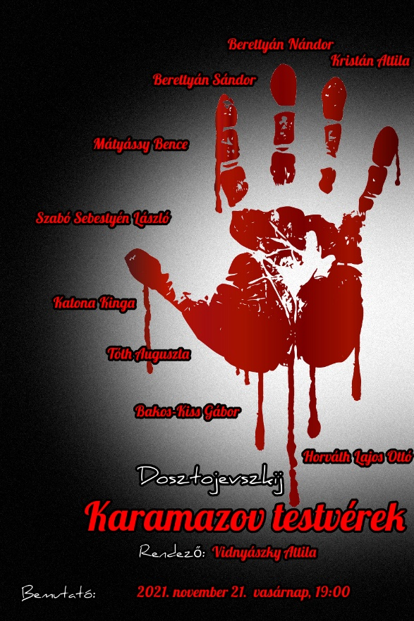
200 évvel ezelőtt, (1821. november 11-én, Moszkvában) megszületett Fjodor Mihajlovics Dosztojevszkij († Szentpétervár, 1881. február 9.) orosz író, a 19. századi világirodalom egyik legjelentősebb alkotója, a lélektani regény mestere. Ez alkalomból feldolgozásra kerül a legnagyobb és egyben legösszetettebb alkotása, A Karamazov testvérek.
A darab minden mozzanatát ambivalencia itatja át: szeretet, undor, áhitat, aljasság, őszinteség és tisztaság; amitől a darab örök érvényűvé válik
A darabról:
Fjodor Karamazov, az öregedő vidéki uraság a nők és a féktelen tivornyák megszállottja. Vagyonának sorsa, az örökös kiválasztásának kérdése egyre fokozódó feszültséget okoz négy felnőtt fia között. A folyton adósságokba bonyolódó katonatiszt Dimitrij, az ateista újságíró Iván, a szerzetesnek készülő Aljosa és a háziszolgaként tartott törvénytelen fiú, Szmergyakov valamiképp mind ellenségként tekintenek apjukra. Amikor az öreg gyilkosság áldozata lesz, a következmények váratlan fordulatot hoznak a köztük dúló szenvedélyek és vallási-filozófiai viták terén is.

FJODOR KARAMAZOV; az Öreg: Kristán Attila
IVÁN KARAMAZOV: Berettyán Nándor
DMITRIJ KARAMAZOV: Berettyán Sándor
ALJOSA KARAMAZOV: Mátyássy Bence
SZMERGYAKOV, inas: Szabó Sebestyén László
GRUSENYKA: Katona Kinga
KATYERINA IVANOVA: Tóth Auguszta
INKVIZÍTOR: Bakos-Kiss Gábor
ÖRDÖG: Horváth Lajos Ottó

Dramaturg: Verebes Ernő
Díszlettervező: Cziegler Balázs
Jelmeztervező: Berzsenyi Krisztina
Súgó: Gróf Kati
A rendező munkatársa: Kernácsi Péter
Rendező: Vidnyánszky Attila

Bemutató: 2021. november 21. (19:00)

Tasnádi István - Cyber Cyrano
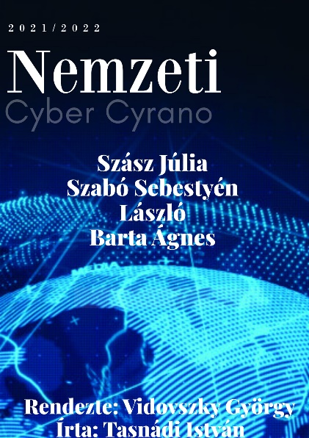
Tasnádi István darabja 2010-ben debütált, a Platform 11+ európai uniós együttműködés keretében egy megtörtént esetet dolgoz fel. 2011-ben több díjat is ítéltek a műnek. A 10 éves sikerszériát befutott, már ikonikussá vált darabot a nézők 2021-től a Nemzeti Színház színpadán tekinthetik meg.
Az előadásról:
A képzelet erősebbé válik, mint a valóság, a virtualitás igazibb, mint a mindennapok realitása. Mire jó az internet világa? Avagy mire nem? A darab belátást ad a Z generáció életébe és jobban megérthetjük kik is ők.
"Szerettem volna valahová tartozni. Számomra ez nem egy átverés volt, hanem egy hatalmas regény - amit a valósággal írtam. Akik nagyarcúak voltak az életben, azok fejet hajtottak a figuráim előtt."

ZSUZSI: Szász Júlia
MÁTÉ: Szabó Sebestyén László
HENI: Barta Ágnes

Zene: Monori András
Látványtervező: Sárosi Anita, Vicsek Viktor
Mozgás: Gyevi-Bíró Eszter
Konzultáns: Varga Bence
Rendező Munkatársa: Gyevi-Bíró Eszter
Rendezőasszisztens: Hajsz Andrea
Rendező: Vidovszky György

Bemutató: 2021. december 04. (19:00)

Alvis Hermanis hétvége a Nemzetiben
Alvis Hermanis, nemzetközileg elismert lett színházi rendező, díszlettervező. Az Új Rigai Színház alapítótagja és művészeti vezetője. Rendezéseit több, mint 40 országban mutatták be, a kortárs dráma világának megkerülhetetlen személye. Kulturális hétvégénken két korszakalkotó művét tárjuk a közönség elé, egyet hazai, egyet ,,eredeti rendezésben”.
A hosszú élet
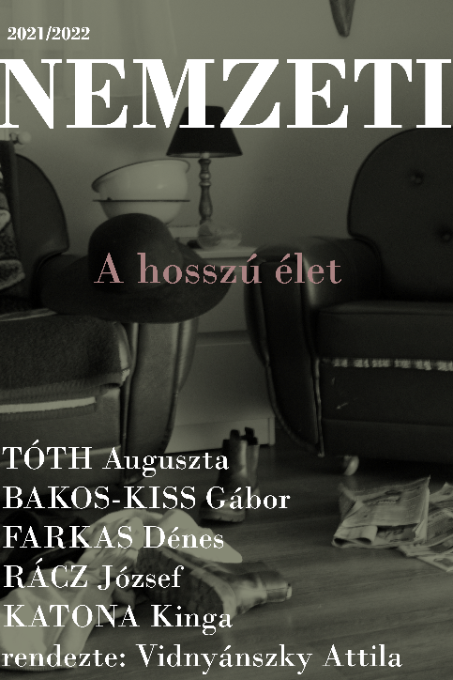
A korábbi Kortárs Drámafesztiválon bemutatott színdarab sikerein felbuzdulva emeljük repertoárunkba a lett direktor egyik legsikeresebb művét. Nem klasszikus darabot játszanak itt a színészek, a szöveg helyett sokkal fontosabb a gesztus, a játék, a díszlet. A mai szóközpontú színjáték után rendhagyóan hat ez a szavak nélküli, mozdulatokkal, de mégsem a tánc eszköztárával dolgozó alkotás.
Az előadásról:
A hosszú élet öt nyugdíjas ember életét mutatja be egy nap eseményein keresztül. A cselekmény napjaink Rigájában játszódik, az emberi lét alsó határain létező idős emberek a szereplők -a kapitalizálódó társadalom kirekesztett vesztesei. Az emberek partnerei a tárgyak, a párbeszédeket a tárgyak szűrőjén át halljuk.
,,ha a színész a figura fizikai életével foglalkozik, az érzelmi megjön magától…” /Alvis Hermanis/
Tóth Auguszta
Bakos-Kiss Gábor
Farkas Dénes
Rácz József
Katona Kinga

Dramaturg: Rideg Zsófia
Díszlettervező: Cziegler Balázs
Jelmeztervező: Nagy Viktória
Súgó: Kabódi Szilvia
Rendezőasszisztens: Kernács Péter
Rendező: Vidnyánszky Attila
Bemutató: 2022. február 12. (19:00)

A vadon szava
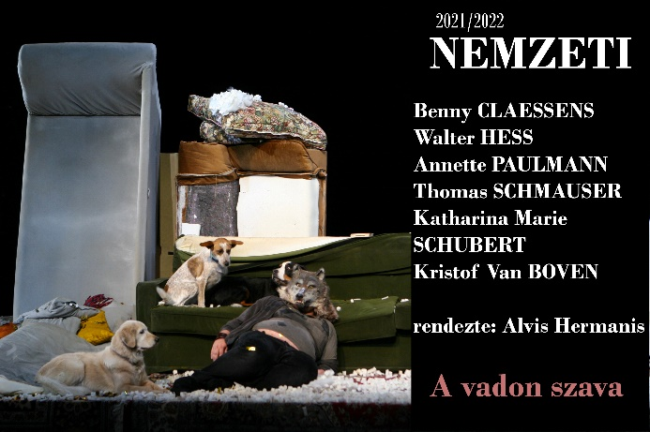
A hétvége második napján egy újabb fantasztikus Hermanis rendezéssel ismerkedhetnek meg a nézők. A Münchner Kammerspiele vendégtársulat sokadik alkalommal érkezik Budapestre, ezúttal Jack London nagysikerű regényének adaptációjával. A darab német nyelven, magyar felirattal tekinthető meg.
Az előadásról:
A lett rendező feldolgozásában hat ember él hat kutyával egy hat kanapéval jelzett teljesen kortárs civilizációban és meséli el a hetvenkilós szánhúzó kutya, Buck történetét. Jack London kisregénye nem egyszerűen ifjúsági darab. Szabad fantáziák a természet farkastörvényeire, az ember és az emberiesedett állat különféle megnyilvánulásaira, a szabadságra, kalandra és - mindenekelőtt - a magányra.

Benny Claessens
Walter Hess
Annette Paulmann
Thomas Schmauser
Katharina Marie Schubert
Kristof Van Boven

Díszlet: Rudolf Bekic
Jelmez: Monika Pormale
Fény: Björn Gerum
Dramaturg: Julia Lochte, Jeroen Versteele
Rendező: Alvis Hermanis
Bemutató: 2022. február 13. (18:00)

A beszéd-Apponyi a magyar ügy védelmében
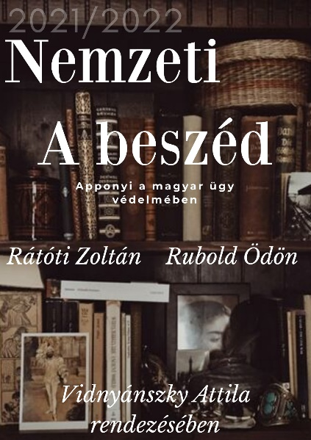
A száz éve aláírt trianoni „békeszerződés” következtében Magyarország elveszítette területének és lakosságának mintegy kétharmadát. A 320 ezer négyzetkilóméteres területű, 20 milliós középhatalomból 94 ezer négyzetkilóméteres, 7 millió lakost számláló kisállammá vált.
A Nemzeti Színház nagyon fontosnak tartja, hogy a trianoni századforduló alkalmából bemutatott előadásokat bepótolja a tavalyi vírushelyzetre való tekintettel. Ezen okból bemutatásra kerül „A beszéd” című mű, illetve a megemlékezéssel kapcsolatos off-programmal is várjuk kedves nézőinket.
Az előadásról:
1920 januárjában, Párizsban szembesült a magyar békedelegáció az Antanthatalmak békefeltételeivel. A Történelmi Magyarország számára modern korban ismert legsúlyosabb büntetést szánták a győztes hatalmak. Az Apponyi Albert vezette békedelegációnak mindösszesen egy napot szántak, hogy megfogalmazza ellenérveit az igen szigorú feltételekkel szemben. Így született meg az XX. századi magyar történelem egyik legnagyobb hatású beszéde az immár 100 éves Apponyi beszéd.

APPONYI ALBERT: Rátóti Zoltán
GEORGES CLEMENCEAU: Rubold Ödön

Írók: Csillag Manó, Kálomista László és Máthé Áron
Rendező: Vidnyánszky Attila
Bemutató: 2022. március 20. (19:00)
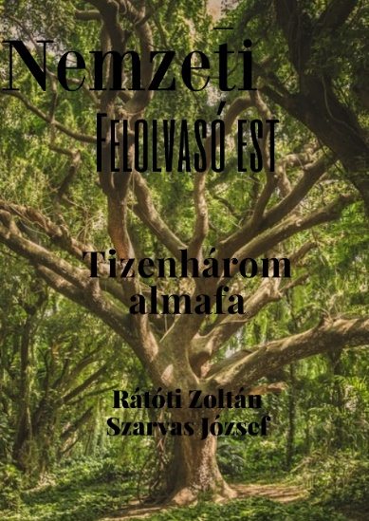
Felolvasó est
A száz éve aláírt trianoni „békeszerződés” következtében Magyarország elveszítette területének és lakosságának mintegy kétharmadát. A 320 ezer négyzetkilométeres területű, 20 milliós középhatalomból 94 ezer négyzetkilométeres, 7 millió lakost számláló kisállammá vált.
A vírushelyzet miatt elmaradt trianoni századfordulóra való tekintettel színházunk felolvasó estet rendez. Az esten a Tizenhárom almafa című előadásunk hallgatható meg a színjáték két főszereplőjének előadásában. Minden kedves érdeklődőt szeretettel várunk!
Felolvas: Rátóti Zoltán és Szarvas József
Bemutató: 2022. április 10. (16:00)

